Ambiente virtual interactivo de zona abierta (exterior) representando a Marte en donde habrá los siguientes personajes ficticios:

* Wall-E y Eva
* Fin (Hora de Aventura)
* Stormtroopers, R2-D2 y Yoda (Star Wars)

El escenario contendrá cubos de basura, Speeder Bike y luminarias a nivel de suelo. En el cielo estará volando la nave Interceptor Jedi, la Estrella de la Muerte y se tendrán estrellas así como el sol o sus dos satélites de Marte dependiendo si es de día o de noche.

El avatar de este ambiente será Wall-E, el cual tendrá una luz tipo Spotlight (sus ojos) que se podrá activar por teclado cuando el usuario la requiera.

Las luminarias serán luces de tipo puntual con prendido y apagado automático de acuerdo al ciclo de día y noche, así mismo el Skybox cambiará del Sol a Fobos y Deimos (satélites de este planeta rojo). El show de luces se activará cuando el avatar se acerque a Fin o a los Stormtroopers.

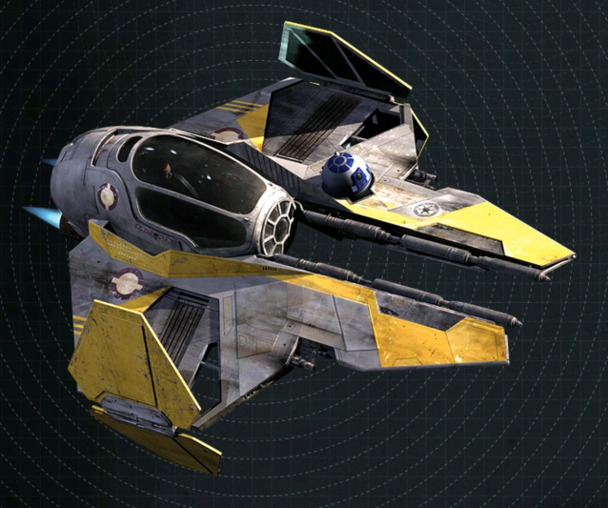

Interceptor Jedi

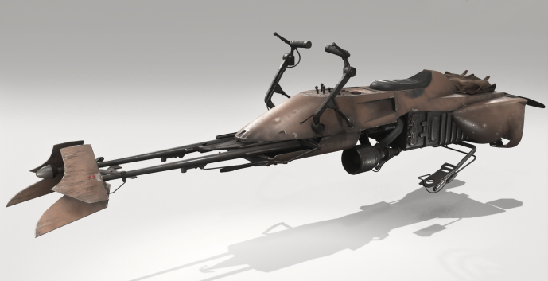

Speeder Bike